Förutsättningar 1
Byte av batteri 2
Aktivering av service meny 10
Utrustning för batteribyte 14

Förutsättningar
Spänningen på batteriet bör kontrolleras med SI-config+ applikationen minst en gång om året och alltid innan de används för en tävling. Livslängden oanvänt kan vara så lite som 7 år. För att mätningen ska vara korrekt ska enheten väckas med 10 stämplingar, så att batteriet kan hämta sig ur dvalan och inta sin arbetsspänning.
- 3,56 volt eller mer - helt nytt batteri.
- 3,2 till 3,56 volt - tillräckligt för en större tävling.
- 3,0 till 3,2 volt - kan räcka till en mindre tävling.
- 2,9 volt och mindre - dags för byte.
När batteriet snart är slut och symbolen för tomt batteri visas i displayen piper enheten 6 gånger vid varje stämpling, men stämplingen registreras i SI-pinnen och backup minnet. Vid 2,6 volt stängs enheten av och byte är akut för att undvika skada på elektroniken.
När batteriet närmar sig slutet kan enheten lägga av och då pipa konstant efter några registreringar. Trots bra batteri vid mätning inomhus kan detta hända när enheten står utomhus i låga temperaturer.
Mätningen av batteriet kan göras enbart med enheten och service pinnen, men det är enklare och mer överskådligt med SI-config+ applikationen och en USB ansluten programmeringsenhet.
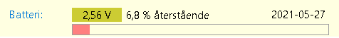
Batteriet i denna enhet är så dåligt att det måste bytas.
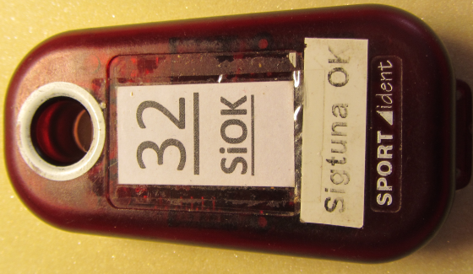
Ersättningsbatterier finns att beställa från Elfa Distrelec, Batteriexperten, m.fl. Dessa är Lithium AA/2 LiSOCI₂ 3.6V 1200mAh icke laddbara med axiala lödstift av märke Saft LS 14250 eller HQ LI3A/910A.
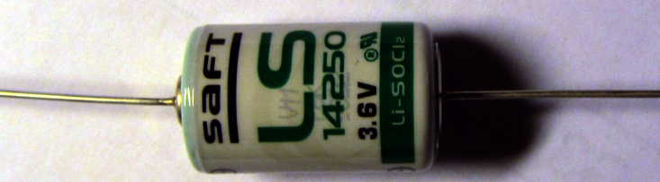

Byte av batteri
Börja med att öppna enheten med hjälp av t.ex. en morakniv vars knivegg pressas försiktigt in i springan mellan de övre och undre delarna vid någon av kortsidorna. Kniveggen ska bara in lika mycket som de genomgående hålen. Tänk på att det finns en gummipackning mellan delarna. Vicka sedan på kniven och delarna särar på sig med ett klick.
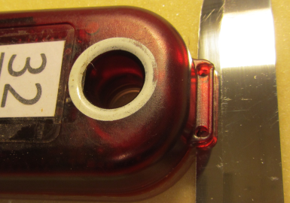
Nu syns packningen mellan delarna. Ta inte bort packning i onödan då den därefter måste göras ren från silikonlimmet, ett pillrigt jobb. Packningen vid avläsningshålet ska inte vidröras.
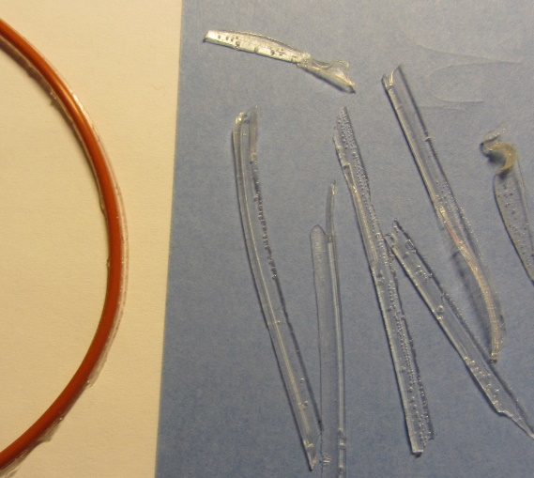
Här syns batteriet med polerna matchande plus- och minusmarkering i hörnen på kretskortet.
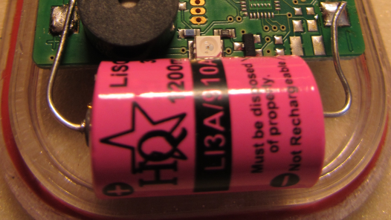
Använd lödkolven för att frigöra det uttjänta batteriet som kan pipa till.
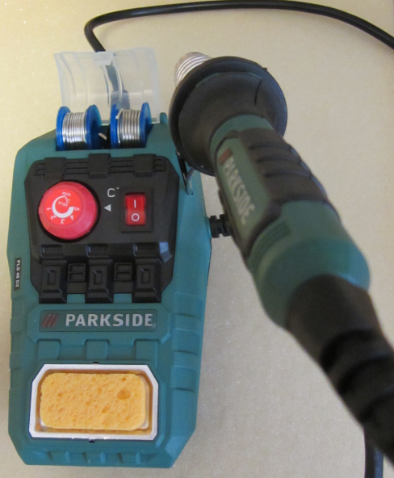
Svampen till lödkolven ska fuktas före användning. Spiralfjädern som används som hållare för lödkolven sätts fast i springan. Två små rullar med lödtenn, reservlödspets och spetsskydd finns i förvaringsasken där även svampen förvaras.
Nu är batteriet avlägsnat.
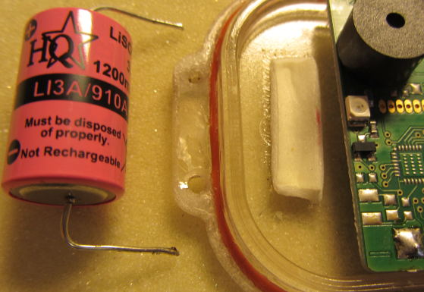
För att inte blanda ihop batterier samt undvika risk för kortslutning ska anslutningsledningar på det uttjänta batteriet klippas av. Vid eventuell kortslutning kan batteriet explodera med risk för brand. Sätt det uttjänta batteriet i brickan för återvinning.
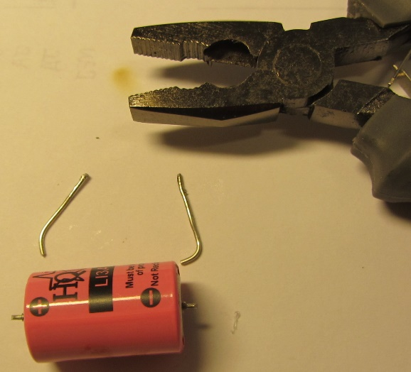
Det finns precis plats åt det nya batteriet som inte får inkräkta på höljets placering.
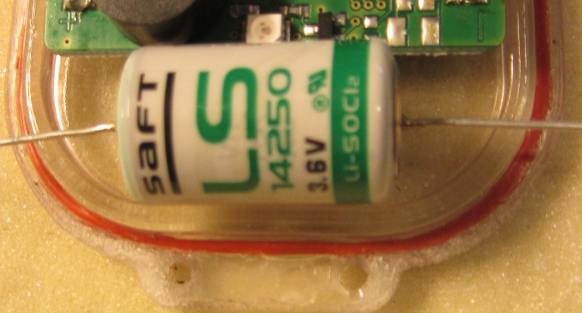
Använd mallen och bocka till samt korta av lödanslutningar på ersättningsbatteriet.
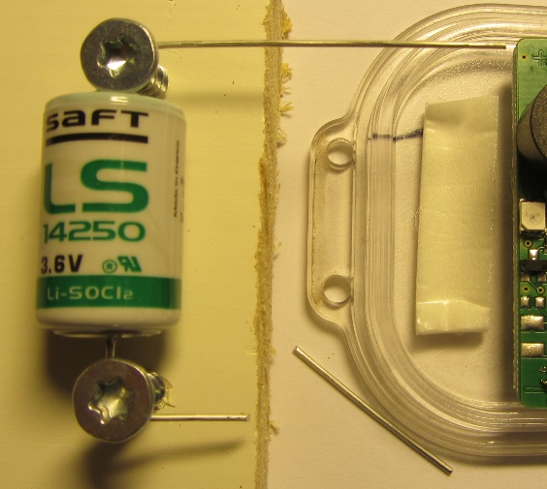
Kolla att lödanslutningar är av rätt längd.
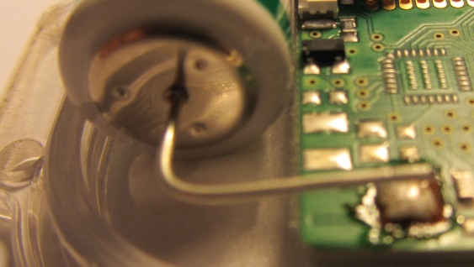
Innan du löder fast det nya batteriet ska spetsarna på lödanslutningar skrapas rena i fall oxidering finns.
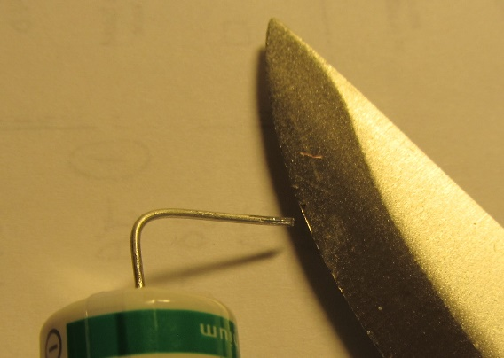
Spetsarna kan förtennas för enklare fastsättning.
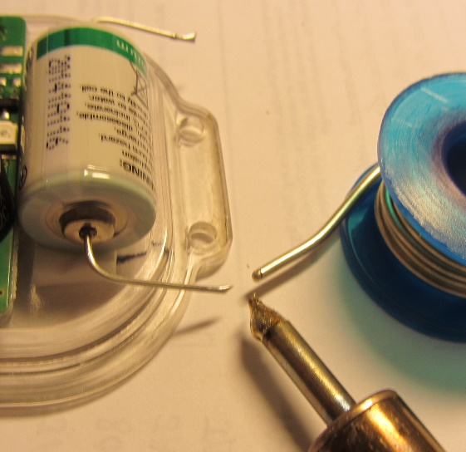
Vid fastlödning kommer enheten att pipa till. Kontrollera sedan att enheten är vid liv med hjälp av en SI-pinne. Glöm inte att stänga av enheten med servicepinnen.
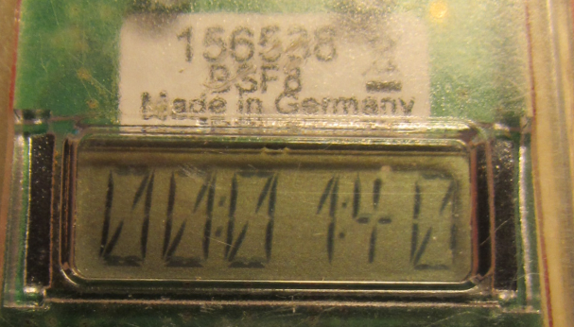
Innan man sätter ihop delarna ska ett mycket tunt skikt med silikon appliceras på packningen med hjälp av en tops.
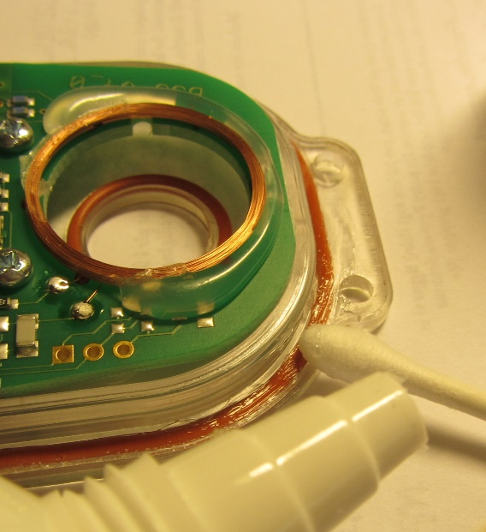
Sätt inget silikon på avläsningshålets packning.
Delarna sätts ihop med ett lätt tryck så att det klickar till. Eventuellt kan silikon pressas ut längs kanterna. Torkas av med en pappersnäsduk eller vänta 24 timmar då silikonet torkat helt och eventuellt överflöd kan skrapas bort med en plastbit.

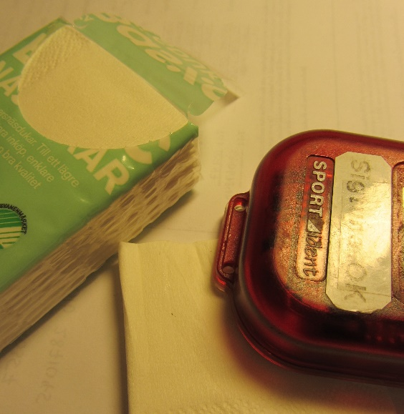
En ny mätning av batteriet visar 100%.
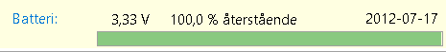
Det återstår att genom servicemenyn bekräfta att det är ett nytt batteri.
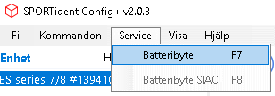
Om servicemenyn inte syns har SI-config+ startats utan tillägget ” --service” (två bindestreck). Detta är normalt efter installation av SI-config+. Se nedan för hur du lägga till --service i genvägen.
I batteribytefönstret ska kapacitet på det nya batteriet anges som 1200 mAh i enlighet med tillverkaren.
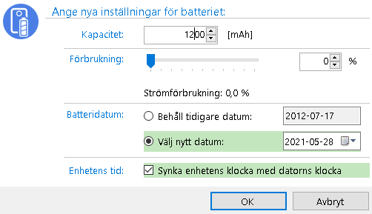
I den här enheten hade batteriet hållit i 9 år. I och med ett friskt batteri kan även firmware uppdateras. Enheten innehåller version 580 medan 656 är den senaste.
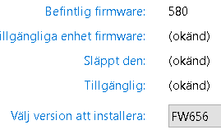
Medan uppdatering pågår visas förloppet. Detta kan blinka till i gult vid överföringsfel men återgår till grönt vid lyckad omsändning. Om det blinkar till i rött har omsändning misslyckats och flera omsändningar provas.
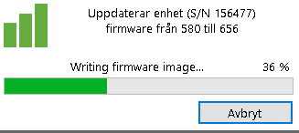
När överföringen är klar startas enheten om med det nya firmware.
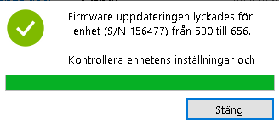
Blev det överföringsfel som inte kunde åtgärdas vid flertalet försök kan uppgraderingen misslyckas. Den vanligaste orsaken är ett för svagt batteri. Enheten återgår då till den gamla versionen av firmware.
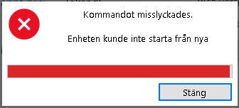

Aktivering av service meny
Kör du Windows 7 ändra på egenskaper för SPORTident Config+ skrivbordsikon. Högerklicka på ikonen och välj egenskaper.
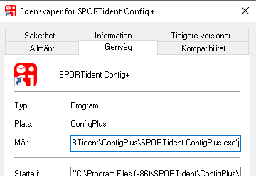
Läggs till --service efter det avslutande citattecknet i Målfältet.
Klicka på verkställ.
Stäng egenskaper med Avbryt. Om du stänger egenskaper med OK lägger Windows till ännu ett par citat och servicemenyn uteblir.
Har du Windows 10 eller senare ska du skapa en text fil med .cmd eller .bat som filändelse på skrivbordet.
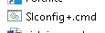
Text filen ska innehålla filsökväg till SPORTident.ConfigPlus.exe med tillägget --service. Är ConfigPlus installerad med mellanslag i filsökvägen måste dessa mapp omges med citat tecken.
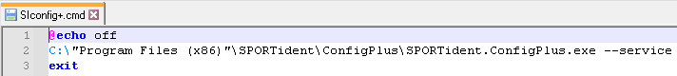
@echo off gör att eventuella utskrifter inte ekas och exit stänga CMD-fönstret på ett korrekt sätt.
Vill du byta ikonen måste du skapa en genväg och ändra den. Höger klicka på ikonen och välj Skapa genväg.
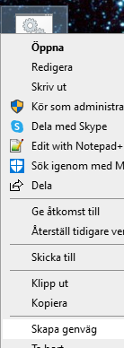
Genvägen skapa i samma mapp.
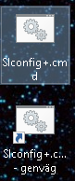
Höger klicka på genvägs ikonen och välj Egenskaper.
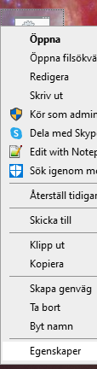
Klicka på Byt ikon.
Klicka på OK.
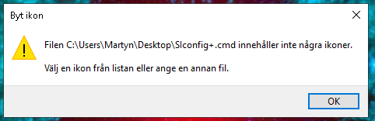
Klicka på Bläddra.
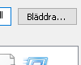
Sök upp SPORTident.ConfigPlus.exe och klicka på Öppna.
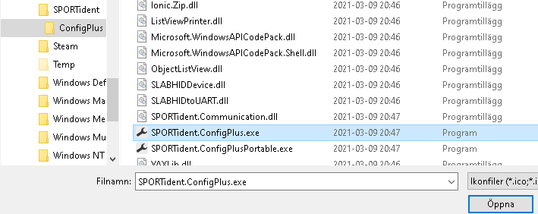
Klick på OK.
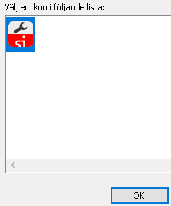
Klicka på OK.
Selektera genvägen och använd F2 för att ändra på ledtexten under ikonen.
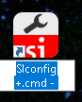
Ikonen som lades upp vid installation kan nu raderas. Om du välja att lägga CMD filen i en mapp eller flytta den till en mapp istället för att ha kvar den på skrivbordet kom ihåg att ändra filsökvägen i genvägen.

Utrustning för batteribyte
I en stora plast låda i bokhyllan i datarummet i stugan finns:
- Dessa instruktioner
- En lödkolv
- Näsdukar för torkning av silikon
- En ask tops för applicering av silikon
- En tub silikon
- En radiotång med avbitaröppning
- En komponentbricka med nya batterier
- En komponentbricka med gamla batterier för återvinning
- En morakniv
- En mall för bockning av batterierna
Används något till annat ändamål ska det ovillkorligen återställas.
Saknas något kontakt stuggruppen för åtgärd.
Utöver detta behövs SI-config+ applikationen installerad i en PC med USB port samt programmeringsenheten och tillhörande service pinne.

